  ISAE UNIVERSIDAD | SISTEMA INTERNO DE GESTIÓN DE LA CALIDAD  CONFERENCIA INTERNACIONAL  “APLICACIÓN PRÁCTICA DE LA INVESTIGACIÓN”  FORMACIÓN DE INVESTIGADORES EN EDUCACIÓN SUPERIOR. | Código SIGCA-UTE-04
 |  | Paginas
 |  | Versión 01
Fecha
1-6-2016

- NOMBRE DE LA ACTIVIDAD

- OBJETIVOS

- FECHA Y LUGAR

- RESPONSABLES

- PARTICIPANTES

- ESPECTATIVAS INICIALES

- LOGROS FINALES.

- EVIDENCIAS

ISAE UNIVERSIDAD | SISTEMA INTERNO DE GESTIÓN DE LA CALIDAD  CONFERENCIA INTERNACIONAL  “APLICACIÓN PRÁCTICA DE LA INVESTIGACIÓN”  FORMACIÓN DE INVESTIGADORES EN EDUCACIÓN SUPERIOR. | Código SIGCA-UTE-04
 |  | Paginas
 |  | Versión 01
Fecha
1-6-2016

1. NOMBRE DE LA ACTIVIDAD:

CONFERENCIA INTERNACIONAL
“APLICACIÓN PRÁCTICA DE LA INVESTIGACIÓN”
FORMACIÓN DE INVESTIGADORES EN EDUCACIÓN SUPERIOR.

ISAE UNIVERSIDAD | SISTEMA INTERNO DE GESTIÓN DE LA CALIDAD  CONFERENCIA INTERNACIONAL  “APLICACIÓN PRÁCTICA DE LA INVESTIGACIÓN”  FORMACIÓN DE INVESTIGADORES EN EDUCACIÓN SUPERIOR. | Código SIGCA-UTE-04
 |  | Paginas
 |  | Versión 01
Fecha
1-6-2016

2. OBJETIVOS DE LA ACTIVIDAD:

2.1 El objetivo de la actividad es la fomentar la investigación entre docentes, y estudiantes del programa de Maestría en Docencia Superior.

2.2 Impulsar las actividades del Programa de mejoras de las políticas de investigación caracterizan a ISAE UNIVERSIDAD.

ISAE UNIVERSIDAD | SISTEMA INTERNO DE GESTIÓN DE LA CALIDAD  CONFERENCIA INTERNACIONAL  “APLICACIÓN PRÁCTICA DE LA INVESTIGACIÓN”  FORMACIÓN DE INVESTIGADORES EN EDUCACIÓN SUPERIOR. | Código SIGCA-UTE-04
 |  | Paginas
 |  | Versión 01
Fecha
1-6-2016

FECHA, LUGAR Y HORA:

La actividad tuvo lugar en la sede Central de ISAE Universidad en el aula máxima, en horario de 6:30 pm a 8:30 Pm

ISAE UNIVERSIDAD | SISTEMA INTERNO DE GESTIÓN DE LA CALIDAD  CONFERENCIA INTERNACIONAL  “APLICACIÓN PRÁCTICA DE LA INVESTIGACIÓN”  FORMACIÓN DE INVESTIGADORES EN EDUCACIÓN SUPERIOR. | Código SIGCA-UTE-04
 |  | Paginas
 |  | Versión 01
Fecha
1-6-2016

RESPONSABLES:

La responsabilidad estuvo en colaboración con los grupos de maestría 33 y 34, La Dirección académica, la Coordinadora de la facultad de Ciencias de la Educación, y la Unidad Técnica de Evaluación.

ISAE UNIVERSIDAD | SISTEMA INTERNO DE GESTIÓN DE LA CALIDAD  CONFERENCIA INTERNACIONAL  “APLICACIÓN PRÁCTICA DE LA INVESTIGACIÓN”  FORMACIÓN DE INVESTIGADORES EN EDUCACIÓN SUPERIOR. | Código SIGCA-UTE-04
 |  | Paginas
 |  | Versión 01
Fecha
1-6-2016

PARTICIPANTES:

Participaron en esta actividad, la Sra. Rectora Dra. Xiomara de Arrocha, El director académico Lic. René Atencio, el jefe de Planificación Luis Pinzón, la Dra. Librad Guerra y Prof. Reynalda de Arrocha de la Unidad Técnica de evaluación, los Coordinadores de carrera y facultad y, docentes de ISAE, además de los grupos de estudiantes #33 y #34.

ISAE UNIVERSIDAD | SISTEMA INTERNO DE GESTIÓN DE LA CALIDAD  CONFERENCIA INTERNACIONAL  “APLICACIÓN PRÁCTICA DE LA INVESTIGACIÓN”  FORMACIÓN DE INVESTIGADORES EN EDUCACIÓN SUPERIOR. | Código SIGCA-UTE-04
 |  | Paginas
 |  | Versión 01
Fecha
1-6-2016

ESPECTATIVAS INICIALES:

Las expectativas iniciales eran las de fomentar la investigación en docentes y estudiantes universitarios de posgrado.

ISAE UNIVERSIDAD | SISTEMA INTERNO DE GESTIÓN DE LA CALIDAD  CONFERENCIA INTERNACIONAL  “APLICACIÓN PRÁCTICA DE LA INVESTIGACIÓN”  FORMACIÓN DE INVESTIGADORES EN EDUCACIÓN SUPERIOR. | Código SIGCA-UTE-04
 |  | Paginas
 |  | Versión 01
Fecha
1-6-2016

LOGROS FINALES:

Al final se lograron las siguientes:

- Los estudiantes lograron interactuar con el facilitador el cual les dio luces de cómo enfocar la investigación en la universidad.
- Los docentes crearon grandes expectativas de cómo integrar a estudiantes en proyectos colaborativos de investigación.
- Los participantes tuvieron la oportunidad de compartir otro enfoque de la investigación en la universidad.

ISAE UNIVERSIDAD | SISTEMA INTERNO DE GESTIÓN DE LA CALIDAD  CONFERENCIA INTERNACIONAL  “APLICACIÓN PRÁCTICA DE LA INVESTIGACIÓN”  FORMACIÓN DE INVESTIGADORES EN EDUCACIÓN SUPERIOR. | Código SIGCA-UTE-04
 |  | Paginas
 |  | Versión 01
Fecha
1-6-2016

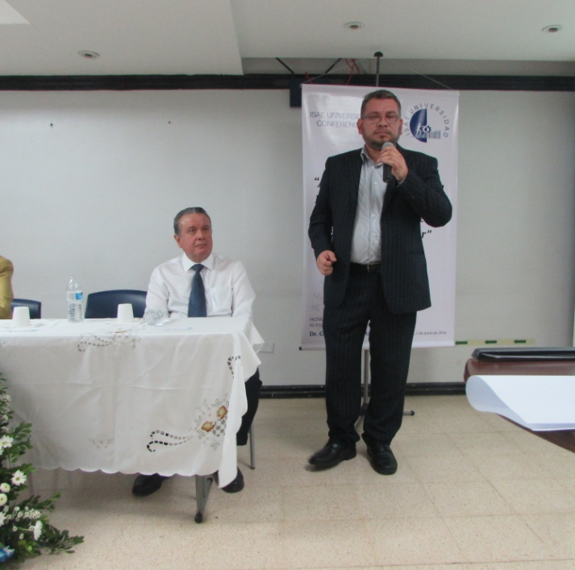Dr. Gustavo A. Ramos Ramirez

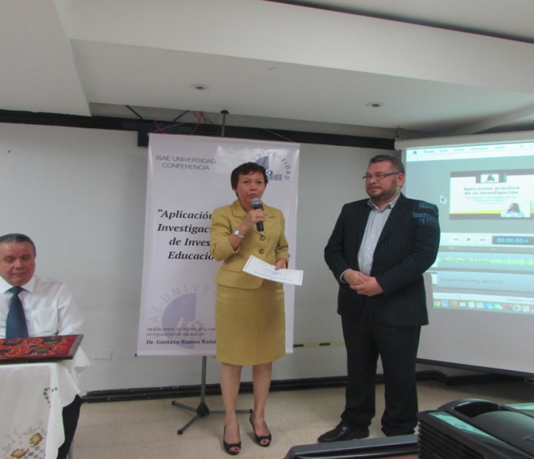
Dra. Xiomara de Arrocha
Rectora y Dr. Gustavo Ramos
ISAE UNIVERSIDAD | SISTEMA INTERNO DE GESTIÓN DE LA CALIDAD  CONFERENCIA INTERNACIONAL  “APLICACIÓN PRÁCTICA DE LA INVESTIGACIÓN”  FORMACIÓN DE INVESTIGADORES EN EDUCACIÓN SUPERIOR. | Código SIGCA-UTE-04
 |  | Paginas
 |  | Versión 01
Fecha
1-6-2016

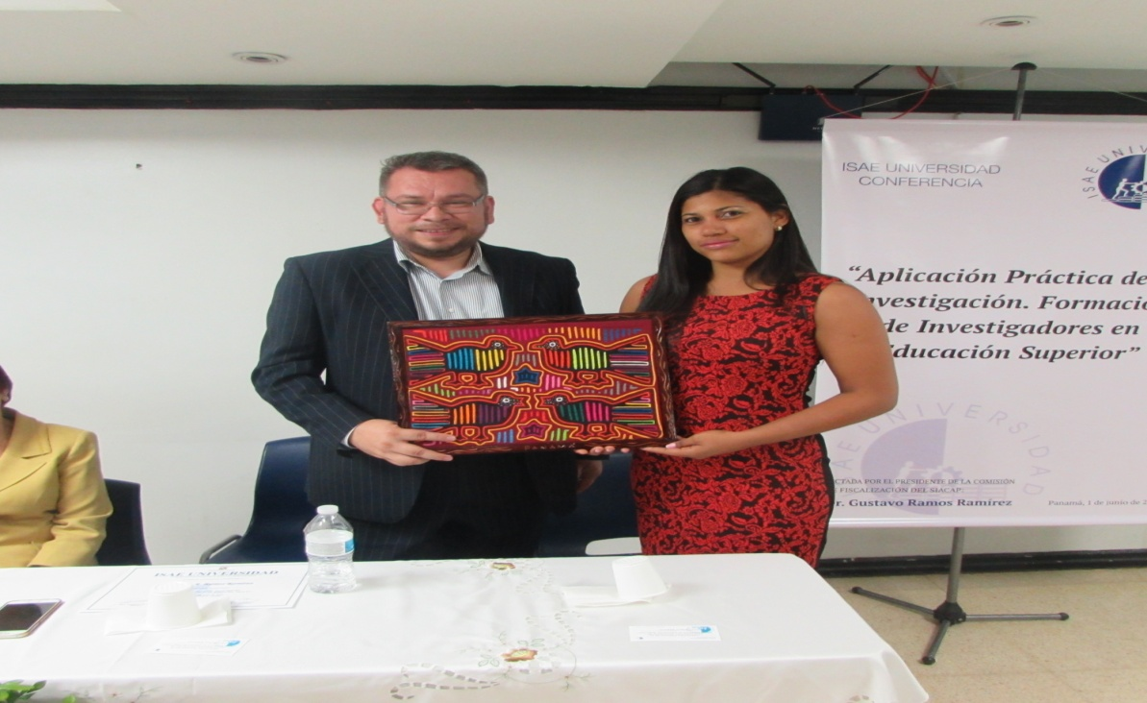
Entrega de presente (cuadro de mola) al Dr. Gustavo Ramirez por estudiante de Grupo #33 de Maestría en Docencia Superior.

ISAE UNIVERSIDAD | SISTEMA INTERNO DE GESTIÓN DE LA CALIDAD  CONFERENCIA INTERNACIONAL  “APLICACIÓN PRÁCTICA DE LA INVESTIGACIÓN”  FORMACIÓN DE INVESTIGADORES EN EDUCACIÓN SUPERIOR. | Código SIGCA-UTE-04
 |  | Paginas
 |  | Versión 01
Fecha
1-6-2016

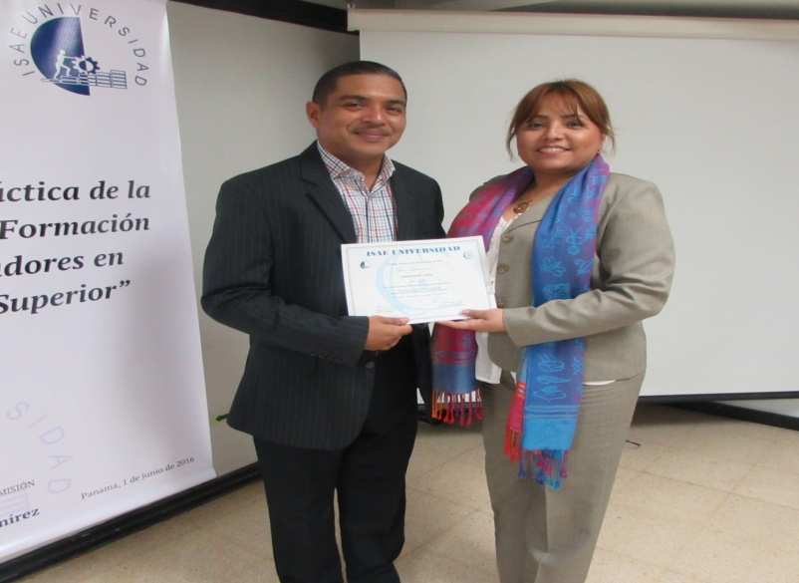
Docentes y estudiantes de Maestría en Docencia Superior recibieron su certificación de participación en la Conferencia.

